
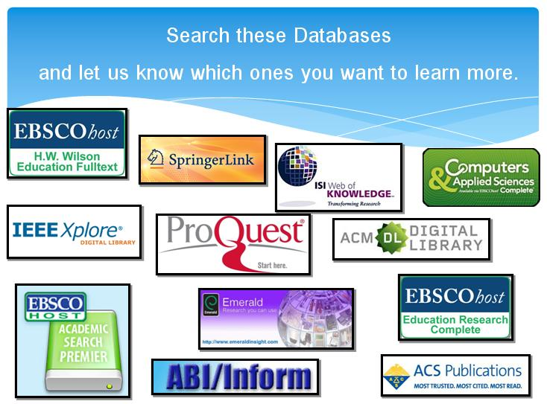
รายงานผลการปฏิบัติงานประจำปี 2554ประ
บทสรุปภาพรวมผลการปฏิบัติงาน
ตั้งแต่ มิถุนายน 2554 ถึงพฤษภาคม 2555

SUBHEAD SUBHEAD SUBHEAD

ผลงานบริการความรู้และสารสนเทศ
- ฐานข้อมูลออนไลน์จากต่างประเทศ 12 ฐาน หนังสือวิชาการและสื่อการเรียนรู้ รวม 4598 รายการ
- สถิติการให้บริการยืมหนังสือ จัดหาบทความ และบริการคอมพิวเตอร์รวม1427ครั้ง
- สมาชิก 290 ราย ใช้บริการห้องสมุด 2138 ครั้ง ใช้ฐานข้อมูลออนไลน์ประมาณ 15,000 ครั้ง
- มีความร่วมมือกับหน่วยงานภายในและภายนอกสถาบัน ได้แก่ ห้องสมุดสถาบันวิจัยจุฬาภรณ์ โรงพยาบาลจุฬาภรณ์ มหาวิทยาลัยมหิดล สกอ. คณะกรรมการความร่วมมือระหว่างห้องสมุดสถาบันอุดมศึกษาเอกชน

Continue newsletter text here. Continue newsletter text here. Continue newsletter text here. Continue newsletter text here. Continue newsletter text here. Continue newsletter text here. Continue newsletter text here. Continue newsletter text here. Continue newsletter text here. Continue newsletter text here. Continue newsletter text here. Continue newsletter text here. Continue newsletter text here. Continue newsletter text here. Continue newsletter text here. Continue newsletter text here.

Continue newsletter text here. Continue newsletter text here. Continue newsletter text here. Continue newsletter text here. Continue newsletter text here. Continue newsletter text here. Continue newsletter text here. Continue newsletter text here. Continue newsletter text here. Continue newsletter text here. Continue newsletter text here. Continue newsletter text here. Continue newsletter text here. Continue newsletter text here. Continue newsletter text here. Continue newsletter text here. Continue newsletter text here. Continue newsletter text here. Continue newsletter text here. Continue newsletter text here. Continue newsletter text here. Continue newsletter text here. Continue newsletter text here. Continue newsletter text here. Continue newsletter text here.

Continue newsletter text here. Continue newsletter text here. Continue newsletter text here. Continue newsletter text here. Continue newsletter text here. Continue newsletter text here. Continue newsletter text here. Continue newsletter text here. Continue newsletter text here. Continue newsletter text here. Continue newsletter text here. Continue newsletter text here. Continue newsletter text here.

ศูนย์การเรียนรู้ สถาบันบัณฑิตศึกษาจุฬาภรณ์

หน้า 1 ผลงานบริการความรู้และ
สารสนเทศ
หน้า 2 ผลงานเทคโนโลยีสารสนเทศ
ผลงานระบบห้องสมุดอัตโนมัติ หน้า 3 ผลงานส่งเสริมการใช้สารสนเทศ
และฐานข้อมูล หน้า 4 ผลงานพัฒนาทรัพยากร
สารสนเทศ โครงการนำร่อง
จดหมายเหตุ

text here. Continue newsletter text here. Continue newsletter text here.

Continue newsletter text here. Continue newsletter text here. Continue newsletter text here.
Continue newsletter text here. Continue newsletter text here. Continue newsletter text here.

CGI Identity: C - Creativity, G - Good Research, I - Integration and Internationalization

insert company name here
กรกฏาคม 2555

สารบัญ
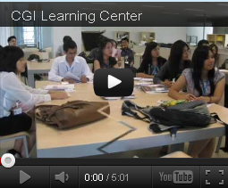
VISION of CGI Learning Center
Learning Commons to serve CGI Education and Research

“Stay away from using jargon, acronyms,
or complicated terms. Quotes are enjoyable.”



ผลงานสำรวจการใช้งานระบบห้องสมุดอัตโนมัติ

ในปีงบประมาณ 2554 ศูนย์การเรียนรู้ฯได้ทดสอบการใช้งานระบบห้องสมุดอัตโนมัติ KOHA ระหว่าง 23 พฤษภาคม 2554 - 29 กรกฎาคม 2554 โดยสำรวจความพึงพอใจของผู้ใช้บริการ เพื่อหาแนวทางในการปรับปรุงการใช้งานระบบ KOHA ให้เหมาะสมและมีประสิทธิภาพมากยิ่งขึ้น พบว่าผู้ใช้บริการส่วนใหญ่มีความพึงพอใจระดับมากที่สุดในด้านความรวดเร็วในการแสดงผลของข้อมูล ส่วนใหญ่มีความพึงพอใจระดับมากในการวางตำแหน่งของข้อมูลรายการบรรณานุกรมที่ได้รับจากการสืบค้น ความเหมาะสมของตัวอักษรที่ใช้ ขนาด สี ชัดเจน อ่านง่าย ความเข้าใจต่อการแสดงผลข้อมูลรายการบรรณานุกรมที่ได้รับจากการสืบค้น ข้อมูลรายการบรรณานุกรมที่ได้รับจากการสืบค้น เมนูการสืบค้นที่ง่ายต่อการใช้งาน ความเหมาะสมของการลำดับข้อมูลรายการบรรณานุกรม และการเชื่อมโยงภายในหน้าจอที่แสดงผล อย่างไรก็ตาม ในส่วนผู้ปฏิบัติงานพบว่าระบบมีปัญหาในการใช้งานระบบยืม – คืน ไม่สามารถแสดงเลขประจำหนังสือตรงตามรายละเอียดเล่มที่ผู้ใช้บริการแต่ละคนยืม ระบบไม่สามารถเปลี่ยนกำหนดวันที่ส่งคืนใหม่ และระบบไม่สามารถต่ออายุการยืมเกิน 3-4 ครั้ง นอกจากนี้ Server ของระบบห้องสมุดอัตโนมัติ KOHA บางครั้งขัดข้องไม่สามารถเข้าใช้งานได้ ทั้งนี้ ศูนย์การเรียนรู้ กำหนดใช้ระบบเดิมต่อไปอีกอย่างน้อย 1 ปี และปรับสู่ version 3.0 ภายในปี 2555

Continue newsletter text here. Continue newsletter text here. Continue newsletter text here. Continue newsletter text here. Continue newsletter text here. Continue newsletter text here. Continue newsletter text here. Continue newsletter text here. Continue newsletter text here. Continue newsletter text here. Continue newsletter text here. Continue newsletter text here. Continue newsletter text here. Continue newsletter text here.

Continue newsletter text here. Continue newsletter text here. Continue newsletter text here. Continue newsletter text here. Continue newsletter text here. Continue newsletter text here.

รายงานข้อมูล/สถิติใน Intranet

CGI Identity: C - Creativity, G - Good Research,
I - Integration and Internationalization
An opportunity to call out an interesting point you may like to share with your audience

VISION of CGI Learning Center
Learning Commons to serve CGI Education and Research

“Stay away from using jargon, acronyms,
or complicated terms. Quotes are enjoyable.”

โปรแกรม dokuwiki open source ในการจัดทำระบบติดตามแผนและรายงานการปฏิบัติงานใน Intranet ศูนย์การเรียนรู้จัดเนื้อหา ได้แก่ 1.ข่าวศูนย์การเรียนรู้ 2.ข้อมูล/สถิติ 3. รายงานการประชุม 4.โครงการ สามารถปรับปรุงเพื่อง่ายต่อการเรียกดูรายงาน เช่น ลำดับหัวข้อ ลำดับปี สามารถแสดงผลสถิติแบบกราฟิก ข้อดีของการทำงานด้วย dokuwiki คือ ลดการใช้กระดาษในการจัดทำเอกสารเผยแพร่และจำนวนแฟ้มเอกสาร ผู้ทำงานร่วมกันตรวจสอบปรับปรุงแก้ไขข้อมูลให้ถูกต้องได้ตลอดเวลา สามารถปรับปรุงเนื้อหาในเว็บไซต์ได้ออนไลน์จากนอกสถาบันและเรียกดูข้อมูลได้ไม่จำกัดเวลาและสถานที่
Continue newsletter text here. Continue newsletter text here. Continue newsletter text here. Continue newsletter text here. Continue newsletter text here. Continue newsletter text here. Continue newsletter text here. Continue newsletter text here. Continue newsletter text here. Continue newsletter text here.

Continue newsletter text here. Continue newsletter text here. Continue newsletter text here. Continue newsletter text here. Continue newsletter text here. Continue newsletter text here.

Continue newsletter text here. Continue newsletter text here. Continue newsletter text here. Continue newsletter text here. Continue newsletter text here. Continue newsletter text here. Continue newsletter text here. Continue newsletter text here. Continue newsletter text here. Continue newsletter text here.

Delete text and place photo here.

หน้า 2

กรกฏาคม 2555

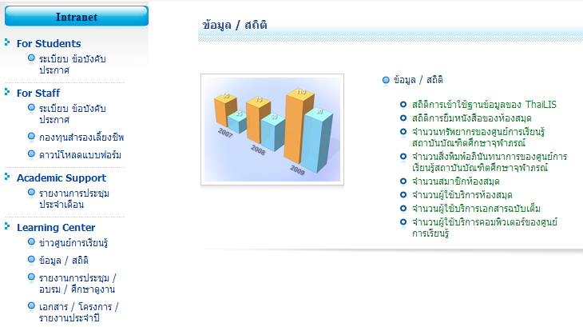
ผลงานเทคโนโลยีสารสนเทศการจัดทำระบบ
เอกสารอิเล็กทรอนิกส์

- การจัดทำเว็บไซต์ http://www.cgi.ac.th/library ศูนย์การเรียนรู้เริ่มจัดทำในเดือนธันวาคม 2553 เนื้อหาเผยแพร่เป็นภาษาอังกฤษ ใช้โปรแกรม wiki ได้แก่ About CGI Learning Center, Services, Library rules และ เชื่อมโยงไป CRI Library จากหน้าแรก มีการปรับปรุงข้อมูล จัดทำช่องทางสำหรับผู้ใช้บริการสั่งเอกสาร เสนอข้อคิดเห็นผ่านเว็บไซต์และสร้างสรรค์รูปแบบการนำเสนอข้อมูลรูปภาพและกราฟอย่างต่อเนื่อง และเสนอเรื่องที่น่าสนใจในหน้าแรกโดยเปลี่ยนหัวข้อใหม่ทุกเดือน
- นิทรรศการสำหรับอาจารย์และนักศึกษาร่วมเลือกหนังสือใหม่
- ประชาสัมพันธ์ศูนย์การเรียนรู้ภายในสถาบันฯ สำหรับบุคลากรและนักศึกษาทางอินทราเน็ต ได้แก่ ข่าวศูนย์การเรียนรู้ทางอีเมล ข้อมูล/สถิติ รายงานการประชุม/ศึกษา/ดูงาน เอกสารโครงการและรายงานประจำปี

text here. Continue newsletter text here. Continue newsletter text here. Continue newsletter text here. Continue newsletter text here. Continue newsletter text here. Continue newsletter text here. Continue newsletter text here. Continue newsletter text here. Continue newsletter text here. Continue newsletter text here. Continue newsletter text here. Continue newsletter text here. Continue newsletter text here.

Continue newsletter text here. Continue newsletter text here. Continue newsletter text here. Continue newsletter text here. Continue newsletter text here. Continue newsletter text here. Continue newsletter text here. Continue newsletter text here. Continue newsletter text here. Continue newsletter text here.

- สร้างบรรยากาศการเรียนรู้

การปรับปรุงสถานที่เพื่อสร้างบรรยากาศการเรียนรู้ โดยการนำจอ LCD ติดตั้งและฉาย DVD จัดเก้าอี้นั่งสบาย จัดหาครุภัณฑ์สำหรับแสดงหนังสือใหม่และป้ายประกาศกิจกรรมที่ดึงดูดความสนใจ รวมทั้งติดประกาศที่ผนังกระจกบริเวณทางเดิน และใช้ผนังกระจกเป็นที่ติดภาพนิทรรศการในโอกาสต่างๆ

Continue newsletter text here. Continue newsletter text here. Continue newsletter text here. Continue newsletter text here. Continue newsletter text here. Continue newsletter text here.

Continue newsletter text here. Continue newsletter text here. Continue newsletter text here.
Continue newsletter text here. Continue newsletter text here. Continue newsletter text here. Continue newsletter text here. Continue newsletter text here. Continue newsletter text here.

VISION of CGI Learning Center
Learning Commons to serve CGI Education and Research

“Stay away from using jargon, acronyms,
or complicated terms. Quotes are enjoyable.”

CGI Identity : C - Creativity, G - Good Research,
I - Integration and Internationalization

VISION of CGI Learning Center
Learning Commons to serve CGI Education and Research

An

opportunity to call out an interesting point you may like to share with your audience

Delete text and place photo here.

หน้า 3

กรกฎาคม 2555

ผลงานการส่งเสริมการใช้สารสนเทศ ฐานข้อมูล
และการประชาสัมพันธ์ศูนย์การเรียนรู้
- การสัมมนาแนะนำฐานข้อมูลออนไลน์

- การจัดทำเว็บไซต์ ข่าวศูนย์การเรียนรู้

- Twitter, Blog, Facebook, YouTube

- โปสเตอร์/แผ่นพับ นิทรรศการ การแนะนำหนังสือ

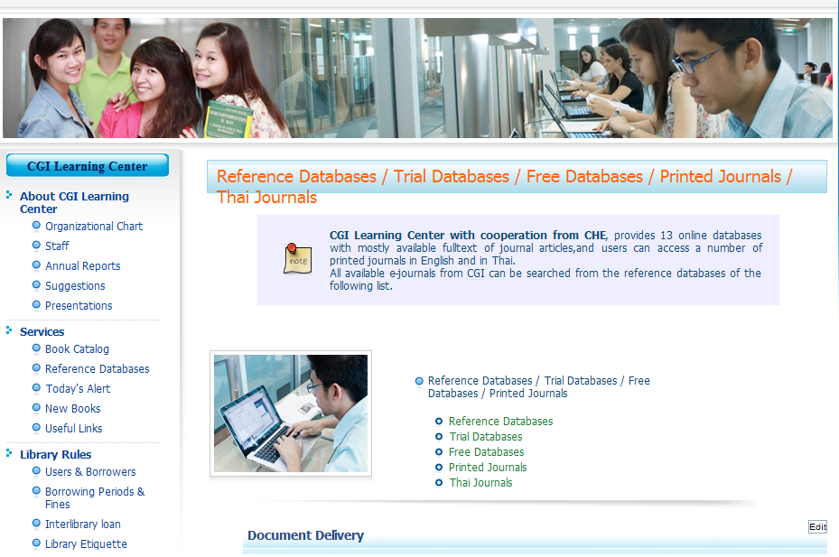
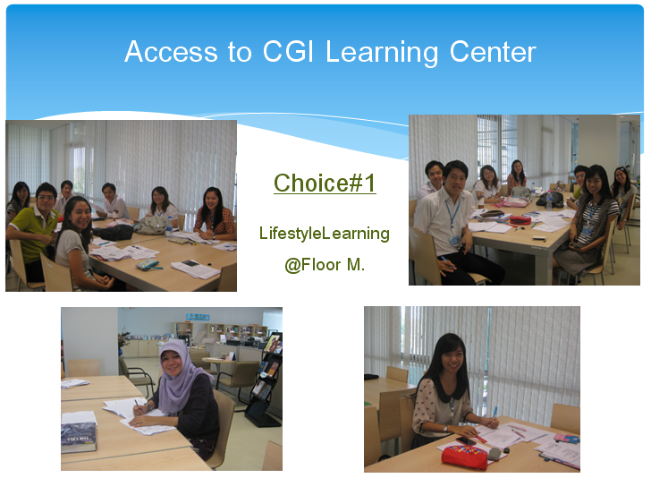

ผลงานพัฒนาทรัพยากรสารสนเทศ: สิ่งพิมพ์อภินันทนาการ

หน้า 4

กรกฎาคม 2555

VISION of CGI Learning Center
Learning Commons to serve CGI Education and Research

“Stay away from using jargon, acronyms,
or complicated terms. Quotes are enjoyable.”

ศูนย์การเรียนรู้ ได้จัดบริการสารสารฉบับพิมพ์ซึ่งเป็นวารสารย้อนหลังและได้รับอภินันทนาการ ได้แก่วารสารสาขาเคมีที่ได้รับมอบจากศาสตราจารย์ ดร.สมศักดิ์ รุจิรวัฒน์ ได้จัดบริการที่ชั้น R1โดยรับคำขอทางผ่านเว็บไซต์ของศูนย์การเรียนรู้ ทางอีเมลและทางโทรศัพท์
วารสารอภินันทนาการภาษาไทย จำนวน 146 รายการ ที่ได้รับจากมหาวิทยาลัยและหน่วยงานต่างๆ ได้จัดบริการที่ชั้น Mพร้อมจัดทำรายชื่อสำหรับสืบค้นแบบออนไลน์จากเว็บไซต์ศูนย์การเรียนรู้
กิจกรรมจิตสาธารณะแบ่งปันนำหนังสือมาแลกกันอ่าน เป็นความร่วมมือจากอาจารย์และนักศึกษาที่มอบวารสารและหนังสือเพื่อความรู้ทั่วไปและความบันเทิง

When you’re writing a brochure, write it so that someone who has never heard of your company can understand what you’re offering as quickly as possible.

Stay away from using jargon, acronyms, or complicated terminology. Quotes can be a successful addition.

Use this space to call out an interesting point you may like to share with your audience.

โครงการนำร่อง : การจัดทำแผนโครงการจดหมายเหตุสถาบันบัณฑิตศึกษาจุฬาภรณ์
ศูนย์การเรียนรู้ จัดทำโครงการนำร่องคลังความรู้สถาบันฯเรื่อง จดหมายเหตุพิธีพระราชทานปริญญาบัตร สถาบันบัณฑิตศึกษา จุฬาภรณ์ 2554 ด้วย dokuwiki โดยจัดทำแบบบันทึกข้อมูลเกี่ยวกับการดำเนินงานพิธีพระราชทาน ปริญญาบัตร ครั้งที่ 1 ของสถาบันบัณฑิตศึกษาจุฬาภรณ์ ในเดือนมิถุนายน 2554 โดยการออกแบบโครงสร้างข้อมูล และส่วนงานที่รับผิดชอบกิจกรรม ร่วมบันทึกข้อมูลเพื่อเป็นองค์ความรู้และสามารถติดตามข้อมูลการดำเนินงานพิธีพระราชทานปริญญาบัตรได้ในภายหลังจากระบบอินทราเน็ต โดยได้รับความร่วมมือจากหน่วยงานผู้รับผิดชอบ ได้แก่ ส่วนงานบริหารงานทั่วไป และส่วนงานส่งเสริมวิชาการในการจัดทำเอกสารหรือไฟล์เอกสารเกี่ยวกับการดำเนินงาน รูปภาพประกอบด้วยตนเอง และส่งไฟล์ให้ศูนย์การเรียนรู้ดำเนินการบันทึกใน wiki

YOUR COMPANY NAME
555 Street Address, Suite 555
City, STATE 55555

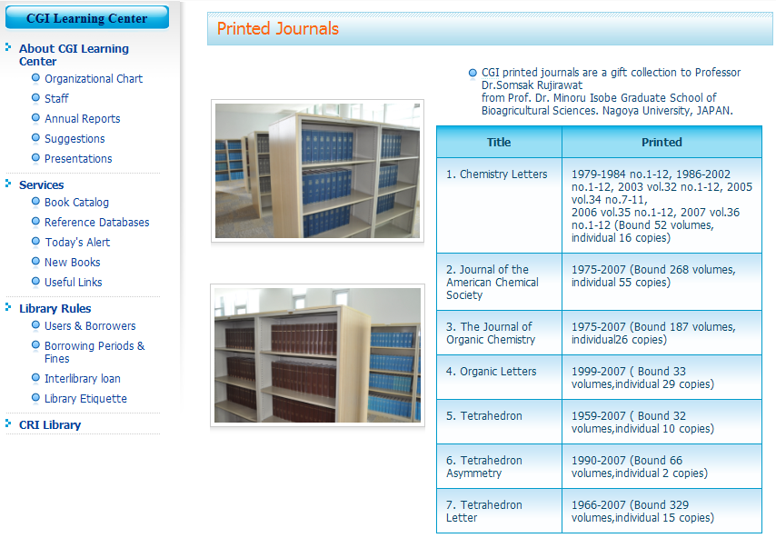
วารสารฉบับพิมพ์ที่ได้รับอภินันทนาการ
บริการที่ชั้น R1

